Игры с аутичным ребёнком
Часто родители задают такие вопросы: как играть с ребенком? Сколько игрушек нужно ребенку? Что делать, если ребенок скучает? Односложно на них не ответишь, потому что не такая уж это простая штука игра.
Итак, сколько же нужно времени, чтобы научить особенного ребенка играть? Времени нужно много, а от родителей ребенка потребуется использовать все свои умения - быть наблюдательными, деликатными, тактичными. А главное - это умение не спешить, позволить ребенку быть таким, каков он есть, и очень ненавязчиво, мягко, не требуя, а предлагая, заинтересовывая, постараться развивать игру в нужном направлении.
Приступим к описанию игр. Принцип этой классификации игр – используемый в игре материал.
Игры с крупами
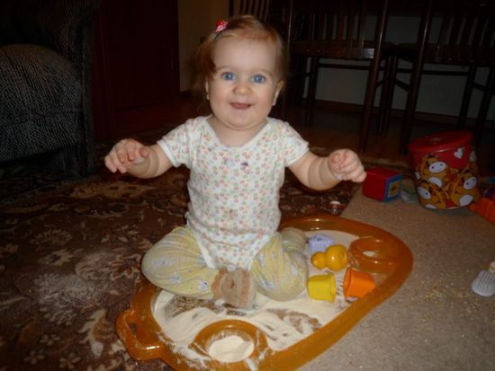
Дождь, град
Эта игра обусловлена фактурой материала – мелкие размеры, характерные звуки, издаваемые при падении, особые тактильные ощущения при перебирании в руках. Вероятность того, что ребенок станет разбрасывать крупу, очень велика. Знание этой закономерности позволяет подготовиться заранее: выберите подходящее место для игр с крупой (лучше играйте на кухне), а в момент, когда сенсорная игра перетечет в терапевтическую, тут же словесно обозначьте действия ребенка: «Ой, дождь пошел!» (гречка, рис), «Ой! Град начался!» (горох, фасоль). При проведении такой игры есть опасность, что с этого момента ребенок будет настаивать на использовании крупы только в этом понравившемся ему качестве. каждом конкретном случае придется принимать решение относительно выбора наилучшей тактики:
– позволить бросать крупу, устроив знакомую игру;
– некоторое время не использовать крупу в играх;
– давать разнообразные способы использования. Например, предлагать крупу в очень небольших количествах, чтобы «покормить птичек». Можно взять пакетик с небольшим количеством крупы с собой на прогулку, чтобы покормить настоящих птиц.

Игры с ватой
Вата – очень нежный и приятный на ощупь материал. Вы используете вату для игры в больницу или в сенсорных играх. Вата может оказывать на ребенка терапевтическое воздействие. Помня о том, что ребенок может захотеть трогать ее, рвать, бросать, зарываться в нее, подготовьтесь заранее – запаситесь большим куском непрессованной ваты, и когда ребенок затеет игру, предложите ему весь объем материала.


Снег идет
Отщипывайте вместе с ребенком небольшие кусочки ваты, подбрасывайте вверх со словами: «Снег идет». Наблюдайте за падением «снега», подуйте на него, чтобы он подольше не падал.
Снежки
Из небольших кусков ваты «лепите снежки» (формируете руками комок), и со словами: «Давай играть в снежки» бросаете друг в друга.
Сугробы
Ребенок зарывается в большие комки ваты, а взрослый помогает ему «спрятаться в сугробе». Можно вместе с ребенком прятать в «сугробе» и любимую игрушку.
Снежная крепость
Затем, когда острота переживаемых ребенком в ходе игры ощущений станет спадать, предложите дальнейшее развитие сюжета игры. Для этого можно задействовать в игре разнообразные игрушки. Сделайте мишке «снежную берлогу», а куклам постройте «снежную крепость».
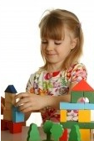
Игры с кубиками, деталями конструктора и коробками

Во время занятия ребенок может вдруг подбежать к коробке с кубиками и опрокинуть ее или подбросить коробку с мелкими деталями конструктора. При этом он с явным удовольствием вслушивается в раздавшийся грохот. этом случае следует организовать игру.
Салют
Подбрасывайте вместе с ребенком мелкие детали конструктора или шарики, бусины. Затем собирайте их в коробку и, если ребенок захочет, возобновите игру – «салют продолжается».
Землетрясение
Если ребенок начинает подбрасывать более крупные предметы и детали – кубики, крупный конструктор, коробочки, – пусть это будет «землетрясение». При этом страхуйте ребенка, следите, чтобы подбрасывались только легкие, безопасные предметы. Если степень возбуждения ребенка превышает допустимые границы и он начинает бросать предметы, применяя силу, не глядя, – переключите его на стереотипную игру.
Мусорка
Возьмите картонную коробку больших размеров и сбрасывайте в нее разнообразные ненужные предметы – коробочки, пластиковые бутылочки, тряпочки – со словами: «выбрасываем мусор!» При этом следует «выбрасывать» только безопасные (неострые, небьющиеся) предметы.

Игры с небольшими подушками, полотенцами, веревками, коробками (перетягивание, подбрасывание, легкие удары)
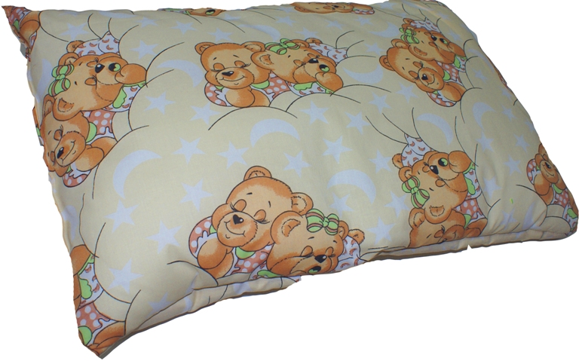
У аутичных детей есть следующая особенность: они могут наносить себе удары, часто – по голове. Причина таких действий – либо самоагрессия, либо самостимуляция. В подобных случаях затевайте игру. Обычно дети сразу включаются в нее, тем более если она уже знакома по прошлым занятиям. А вы получаете возможность контролировать силу ударов, переключить ребенка с агрессивных действий на игру.
Кто сильнее
В этой игре взрослый предлагает ребенку взяться за конец веревки и начинает тянуть за другой конец со словами: «Отдай! Отдай!». Ребенок включается в игру, тянет веревку на себя. Можно использовать также подушку или полотенце.
Подушечные бои
Для игры потребуются маленькие мягкие подушки. Кидайтесь друг в друга подушечками, издавая победные кличи. Можно «поколотить» друг друга подушками, стараясь попадать по различным частям тела.
Выбиваем пыль
Подавая ребенку пример, усердно колотите руками по подушке (любого удобного размера) со словами: «Давай выбивать пыль из подушки – вот так, вот так!»
Детский футбол
Дети любят бросать вещи на пол и пинать их ногами. Постарайтесь дать ребенку представление о том, что нельзя поступать так со всеми вещами подряд. Например, недопустимо пинать по полу мамину сумочку или фен. Объясняйте это и словами, и на практике. Сказав: «Это нельзя!», если ребенок схватил неподходящую вещь, тут же предложите ему более адекватный заменитель. Организуйте игру в «футбол», используя вместо мяча подушку, пустую коробку из-под сока или пластиковую бутылку. Играть можно руками и ногами, подушку (коробку, бутылку) можно пинать, кидать, отнимать.
Падающая башня
Из больших и маленьких подушек строится башня, на которую ребенок с криками запрыгивает. Башня строится такой высоты, чтобы прыжок был безопасен для ребенка.
Штурм крепости
Из подушек, одеял, пустых коробок строим «крепость», собирая все предметы в одну кучу. Затем с криками: «Бабах! Стреляем по крепости!» бросаем в «крепость» мячи. Игра продолжается, пока куча не разлетится на куски.

Игры со старыми газетами или журналами
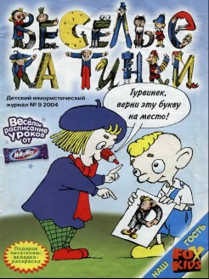
Птицы летят
Подброшенный в воздух журнал или газета издают своеобразный шелестящий звук, к тому же интересно наблюдать за их «полетом». Поиграйте вместе с ребенком в «летящих птиц»: подбрасывайте в воздух газеты или журналы. Можно взять в каждую руку по листу газеты и поноситься по комнате, взмахивая руками, изображая летящую птицу.
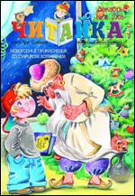
При этом дайте ребенку понять, что подобные действия недопустимы в отношении книг, а также новых журналов и газет. Как всегда, объясняйте это на практике: не запрещайте ему эту игру, а выделите ненужные журналы и газеты и положите их в определенном месте – объясните ребенку, что с ними он может поступать по собственному усмотрению.
Бумажная битва
Приготовьте «снаряды» – скомкайте страницы ненужных газет или журналов. Битва начинается: с криками: «от тебе!» бросайте друг в друга комки бумаги. конце такой игры соберите «снаряды» в коробку или пакет.
Бумажный листопад
В этой игре можно порвать страницы газет и журналов на куски, а затем подбрасывать охапки бумаги вверх со словами: «Листья кружатся и падают!» в конце игры обязательно организуйте «уборку листьев».

Игры с водой
Обычно такие игры не обходятся без «потопа», поэтому расположитесь на кухне или в ванной комнате. Не порицайте ребенка и не пытайтесь его остановить, а организуйте игру. К сожалению, в играх с водой есть жесткие границы, если занятие проходит в городской квартире. Но летом на даче никаких ограничений быть не должно – брызгайтесь и разливайте воду, сколько захотите. Если дело происходит в квартире, будет очень хорошо, если вы вместе с ребенком «устраните последствия наводнения», собрав воду шваброй.
Наводнение, водопад, фонтан
Если ребенок захотел разлить воду, организуйте игру в ванной комнате. Наберите теплую воду в ванну и начинайте переливать ее – наливайте в большие емкости и снова выливайте в ванну, устраивая «водопад», «фонтан».
Брызгалки
Летом на улице или на даче организуйте игры с разбрызгиванием воды. Можно использовать водяной пистолет, резиновую грушу, шланг с водой. этой игре допустимо «промокнуть до нитки», но по окончании игры переоденьте ребенка в сухую одежду.
Уже из описания игр становится понятным, что их проведение - это непростое дело, оно потребует терпения, выдержки, постоянного контроля за ходом игры и страховки ребенка. И, пожалуй, главной трудностью станет контроль за эмоциями ребенка, адекватностью их проявления.

Литература

1. Аутизм: методологические аспекты коррекции / Под ред. Морозова С.А. – М.: Сигналъ, 2002.
2. Аутизм: методологические рекомендации по коррекционной работе / под ред. Морозова С.А. (материалы к спецкурсу). – М.: Сигналъ, 2002.
3. Аутичный ребенок: проблемы в быту / Под ред. Морозова С.А. – М.г 1998.
4. Никольская О.С. Проблемы обучения аутичных детей // Дефектология. – 1995. – № 2. – С. 8 – 17.

Подготовила учитель-дефектолог Курусь Е.Г.

